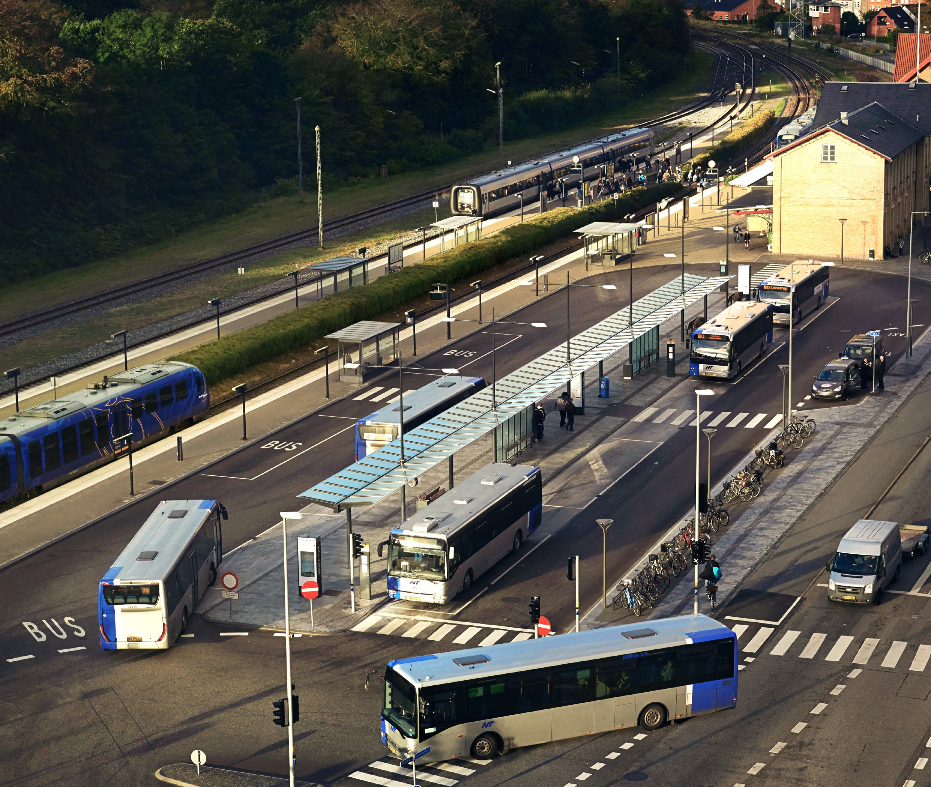

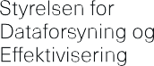

Geografiske data hjælper børn sikkert i skole
Med frie geografiske data kan Hjørring Kommune bedre afgøre, hvilke børn der skal transporteres gratis med skolebus.

Foto: Nordjyllands Trafikselskab

Hjørring Kommune har i mange år tilbudt en gratis tur i skolebussen til de børn, som har en lang og usikker vej til skole. Men hvornår er vejen for lang? Hvornår er den farlig? Og er vejen trafikfarlig både for et barn i 2. klasse og et barn i 7.?

Tidligere blev disse sager vurderet manuelt hver eneste gang, forældre ansøgte om et buskort til deres barn.
Kørselskontoret skulle vurdere ud fra barnets klasse- trin, om ruten var for lang og om vejene på netop denne rute var trafikfarlige for et barn i den aldersgruppe efter færdselspolitiets anvisninger.

Frie geografiske data sikrer en bedre forvaltning i Hjørring
Men sådan er det ikke længere. I dag bliver sagsbe- handlingen fikset med få klik på en digital ruteberegner, som kommunen har udviklet, og som ligger frit tilgængelig på kommunens website. Her kan forældre hurtigt få et overblik over, om deres børn er berettiget til et gratis buskort. Værktøjet er baseret på frie geografiske data fra Styrelsen for Dataforsyning og Effektivisering, som nu skaber værdi i Hjørring Kommu- nes forvaltning af det gratis buskort. Det fortæller Carsten Bundgaard, der er GIS-specialist i Hjørring Kommune, og som har været med til at udvikle den digitale løsning:

”Med vores ruteberegner kan forældrene selv se det konkrete datagrundlag, der afgør, om barnet skal have et gratis buskort. Forældrene kan nemt se rutens
længde og trafikfarlige forløb, og de har også mulighed for at gøre os opmærksomme på, hvis der f.eks. er en vej, der er lukket. Generelt kan vi yde en langt bedre service over for forældrene med denne løsning,”
siger han.

Sagsbehandlingen bliver altså nem og mere transpa- rent med et pålideligt datagrundlag – og det har også gjort arbejdet nemmere på kørselskontoret i
Hjørring Kommune:

”Vi har en fornemmelse af, at der kommer godt og vel 90 procent færre klager, nu hvor vi kan give en bedre service og nemt forklare vores afgørelse ud fra data, som vi kan stole på,” siger Carsten Bundgaard.

Værktøjet får alle børn sikkert af sted
Den digitale ruteberegner vurderer, om et barn er berettiget til buskort, ved at koble en lang række data. Forældrene indtaster barnets bopæl og klassetrin, som kombineres med kort over skoledistrikter, adressedata, data om veje til og fra bopælen samt en digital databa- se, hvori de trafikfarlige vejkryds i kommunen
er registreret.

”En ruteberegner vil normalt bare finde den korteste rute. Men de data, vi hælder i vores ruteberegner, ved allerede, hvor der er trafikfarlige skoleveje, så ruten kan tage højde for dem. Vi skal være sikre på, at hvis der er en krydsning, så skal barnet jo selvfølgelig have et buskort. Og vi har mulighed for at træffe sikre og velbegrundede beslutninger, når vi kobler disse data,” slutter Carsten Bundgaard.

Adressedata

GeoDanmark er kommunernes og statens samarbejde om fælles kortlægning. GeoDanmarkdata er frie data og kan bruges af alle.

Ruteberegneren ved ikke, hvor børnene bor, men opfrisker hver eneste nat samtlige adresser i Hjørring Kommune for at være klar til at beregne nye ruter ud fra de adresser, forældrene taster ind.

Læs mere på www.hjoerring.dk

